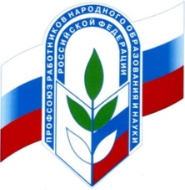 | Профком

- Хайруллина Лилия Рамисовна- председатель профкома;
- Галимова Эндже Салаватовна- заместитель председателя профкома;
- Шайхеева Сайёра Файзуллаевна - секретарь профкома;
- Мубаракшина Энже Муллануровна -ответственная за культурно-массовую комиссию;
- Шарипова Халима Бариевна - ответственная за работу с ветеранами;
- Ахметшина Гулия Шамилевна - ответственный за спортивную работу и за работу с молодёжью;
- Хайруллина Гульгена Ниязовна- ответственный за охрану труда;

Комиссия по охране труда
- Хайруллина Лилия Рамисовна- председатель комиссии;
- Хайруллина Гульгена Ниязовна – член комиссии;
- Галимова Эндже Муллануровна- член комиссии;

Комиссия по организации культурно- массовых мероприятий
- Мубаракшина Энже Муллануровна
- Хайруллина Гульгена Ниязовна
- Шайхеева Сайёра Файзуллаевна

